《汇编程序设计》

作业一

项目名称 作业一
专业班级 *********
学 号 ******
姓 名 ******

实验成绩：

批阅教师：

2018 年10 月 18日

汇编作业一
题目：按下面的程序框架编程，使用循环语句计算1+2+3+…+100，并把结果保存在物理地址12345H指向的字存储单元中。
CODES SEGMENT
ASSUME CS:CODES
START:
;此处输入功能实现代码
MOV AH,4CH
INT 21H
CODES ENDS
END START

要求：
1.要有调试通过的完整程序，要有12345H存储单元的截图；
2.抄袭雷同者，不管被抄袭还是抄袭者不计分；
3.每个人请独立完成，没有标准答案，鼓励扩展题目和创新。

一、方法一
1.1实验算法
先将物理地址设为12345h，再通过ax做中间变量循环100次累加到bx暂时存储，每循环依次就将ax的值自增1，直至100，循环结束后将bx的值存储到物理地址12345h。

1.2实验代码
assume cs:code
code segment
start:mov ax,1234h
mov ds,ax
mov bx,0005h ;设置地址ds:[bx]=1234:5

mov ax,0
mov dx,1
mov cx,100 ;设置循环100次
s:add ax,dx
inc dx
loop s

mov ds:[bx],ax

mov ah,4ch
int 21h
code ends
end start

1.3实验结果截图
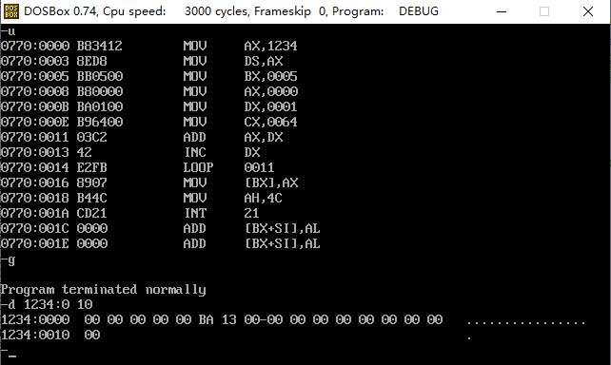

1.4实验感想
此方法为最简单直接的方法，不管累加至多少，只需要改变loop循环次数即可，但是计算速度将在一定程度上受限。

- 方法二
1.1实验算法
利用数据1-100为公差是1的等差数列，通过公式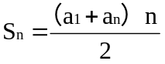（其中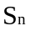是等差数列和，）可求得结果。

1.2实验代码
assume cs:code
code segment
start:mov ax,1234h
mov ds,ax
mov bx,0005h ;设置地址ds:[bx]=1234:5

mov ax,0001h
mov cx,64h ;将100赋给cl

add ax,cx ;等差数列首项加末项，即1+100
imul cx ;（1+100）*100

mov cx,2
mov ds:[bx],cx ;将cx的值赋给ds:[bx]
div word ptr ds:[bx] ;将ax/2,结果赋给ax，即ax=（（1+100）*100）/2

mov ds:[bx],ax

mov ah,4ch
int 21h
code ends
end start
1.3实验结果截图
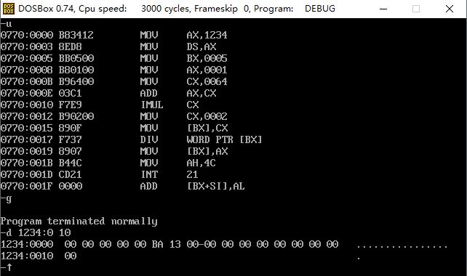

1.4实验感想
此方法相比方法一优化了计算方式，将题目简化为求等差数列之和，通过等差数列求和公式直接计算即可，速度相比之下提高了很多，不足在于乘除法运算需要注意格式与要求。

